Всероссийская олимпиада
"Эколята-молодые защитники природы"
БЛАГОДАРНОСТЬ
И.О. ДИРЕКТОРА ФГБОУ ДО ФДЭБЦ И.В. КОЗИН
МИНИСТЕРСТВО ПРОСВЕЩЕНИЯ РОССИЙСКОЙ ФЕДЕРАЦИИ
26 НОЯБРЯ 2020 ГОД
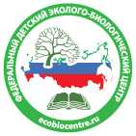

Иванову Петру Васильевичу,
учителю ….. за организацию проведения Всероссийской олимпиады «Эколята – молодые защитники природы»

